Delfín Carbonell te ayuda a aprender inglés de forma divertida

- Todos los seres humanos por naturaleza tenemos pensamientos diferentes, maneras distintas de comportarnos y realizar nuestros trabajos.
- “Entre los déficits españoles está el déficit idiomático y que ese déficit afecta negativamente a la internacionalización de nuestra economía en general y en concreto a la de nuestras empresas, por no hablar del mundo político”, expone Antonio Garrigues Walker, escritor del prólogo.
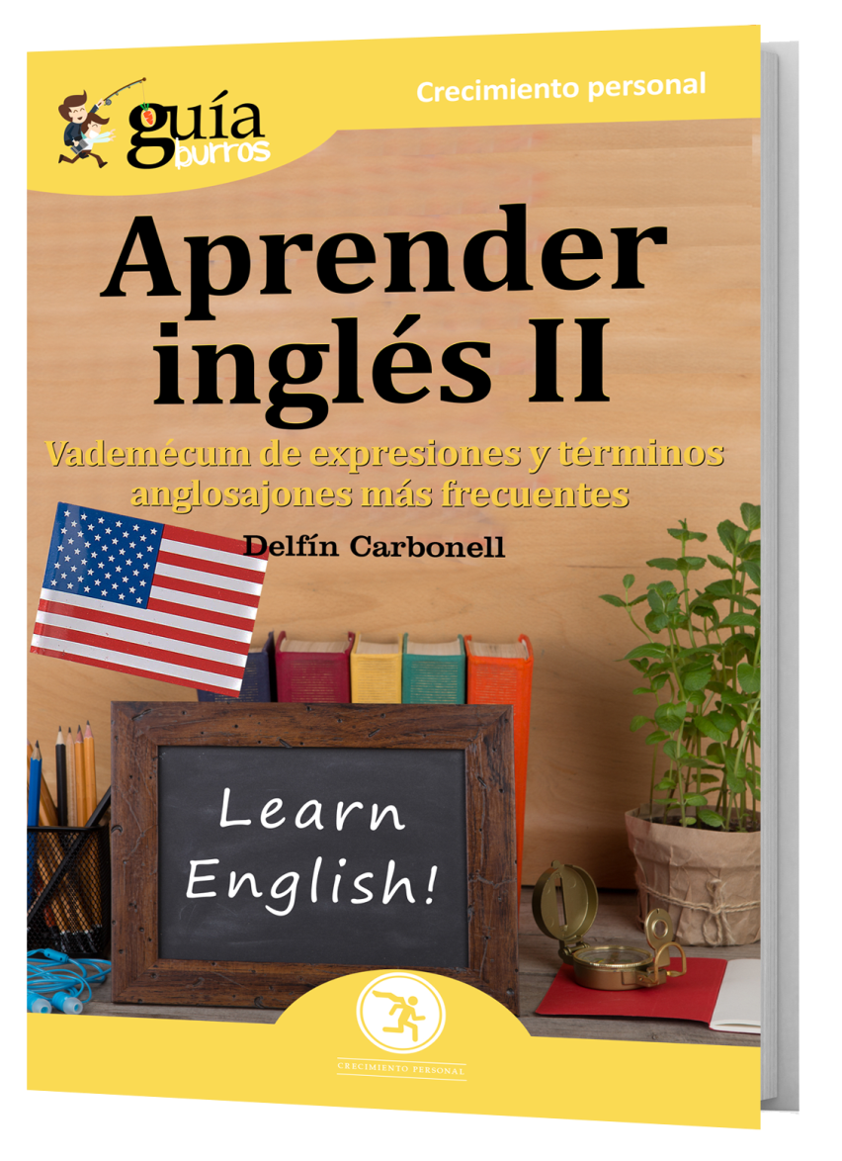

Madrid, 1 de julio de 2019. El idioma inglés no es solo gramática; contiene usos y costumbres subyacentes, las idiosincrasias británicas y estadounidense, que debemos saber para seguir sus normas lingüísticas y sociales y transmitir un lenguaje correcto, coherente y eficaz.
El “GuíaBurros: Aprender Inglés II”, vademécum de expresiones y términos anglosajones más frecuentes, ofrece la posibilidad de sentirte más cómodo entre anglohablantes y sacarle más provecho a tu relación con ellos. Un manual que consta de terminología inglesa y su explicación, situando las palabras en distintos ejemplos para así provocar un mayor entendimiento de las frases.
“Este libro entra someramente en los misterios de la mente anglosajona, que se manifiesta en sutiles conceptos históricos y sociológicos que debemos aprender para estar en igualdad de condiciones con el nativo culto”, explica el autor, Delfín Carbonell.
Además, este libro va precedido del “GuíaBurros: Aprender Inglés”, del mismo autor, en el que se proponen ejemplos de los distintos usos de la terminología anglosajona y abarca, desde los errores más comunes en el uso de artículos, como las distintas terminaciones que podemos encontrar a la hora de hacer frente a una conversación.
El libro forma parte de la colección GuíaBurros de la editorial Editatum, especializada en relatos relacionados con la Empresa y el Negocio, la Salud y el Bienestar Personal, Hogar y Familia, Ciencia y Tecnología, Saber y Conocimiento, entre otras materias dirigidas al crecimiento profesional y personal de sus lectores.

Acerca del autor

Delfín Carbonell se formó en la Duquesne University en Pittsburgh, también es Doctor en Filología Románica y Licenciado en Filosofía y Letras en la Universidad Complutense. Ha colaborado en: Espiral, Cuadernos Hispanoamericanos, Duquesne Hispanic Review, Revista de la Universidad de Yucatán, Actas do Primer Coloquio Galego de Fraseoloxia, Revista Galega de Ensino, Huffngton Post, VOXII, Fox News, etc.
Entre sus publicaciones más relevantes destacan: Escribir y comunicar en inglés, (Anaya/Oberón, 2017); Phonética inglesa (Anaya 2015); Escribir bien (Anaya, 2014); Gramática inglesa (Anaya, 2013); La lengua de Cervantes (Serbal 2011); El laberinto del idioma inglés (Serbal 2009); Diccionario panhispánico de citas (Serbal, 2008); Diccionario soez de uso del español cotidiano (Serbal, 2007); Diccionario de clichés (Serbal, 2006); Diccionario de modismos, inglés y castellano (Serbal, 2004); Breve diccionario coloquial inglés y castellano (Serbal, 2004); Diccionario panhispánico de refranes, de autoridades... (Herder, 2002); Gran diccionario de argot (Larousse, 2000); Diccionario inglés y castellano de argot y lenguaje informal (Serbal, 1997); Diccionario de refranes (Serbal, 1996); Diccionario fraseológico (Serbal, 1995); Diccionario malsonante (Istmo, 1992).

Acerca de EDITATUM
Editatum es una nueva Startup editorial especializada en libros relacionados con la Empresa y el Negocio, la Salud y el Bienestar Personal, Hogar y Familia, Ciencia y Tecnología, Saber y Conocimiento, entre otras materias dirigidas al crecimiento profesional y personal de sus lectores

Para más información
Ángela María De Toro Martín
adetoro@editatum.com
+34 910 220 823

